6. Happy Soul การสงเสริมใหบุคลากรมีศีลธรรมในการดำเนินชีวิต

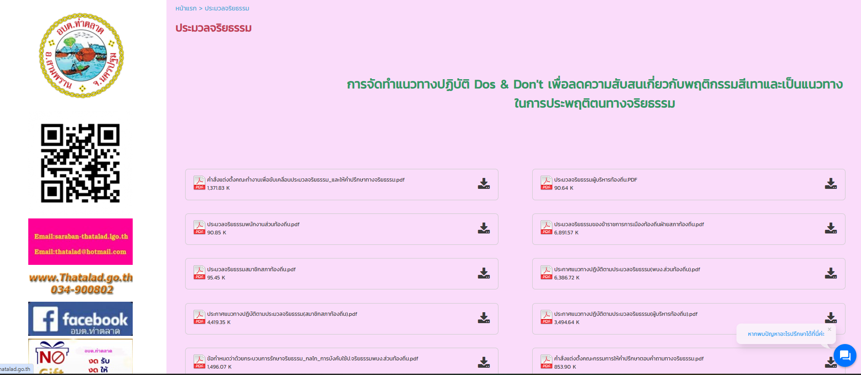

เข้าร่วมรับฟังเทศนางาน 102 ปี ชาตกาลหลวงพ่อปัญญาวัดไร่ขิง



